Reiziger draait vaak deels zelf op voor de gevolgen van kerosinetekort
Amsterdam, 7 mei 2026 – Door kerosinetekort en politieke onrust in het Midden-Oosten worden veel vluchten geannuleerd of aangepast. Reizigers kunnen alleen niet altijd op hun reisverzekering rekenen. Reisverzekeringen bieden in de meeste gevallen geen dekking bij vluchtverstoringen die ontstaan door indirecte oorzaken, zoals kerosinetekorten of geopolitieke onrust. Dat blijkt uit een analyse van de polisvoorwaarden door Overstappen.nl.

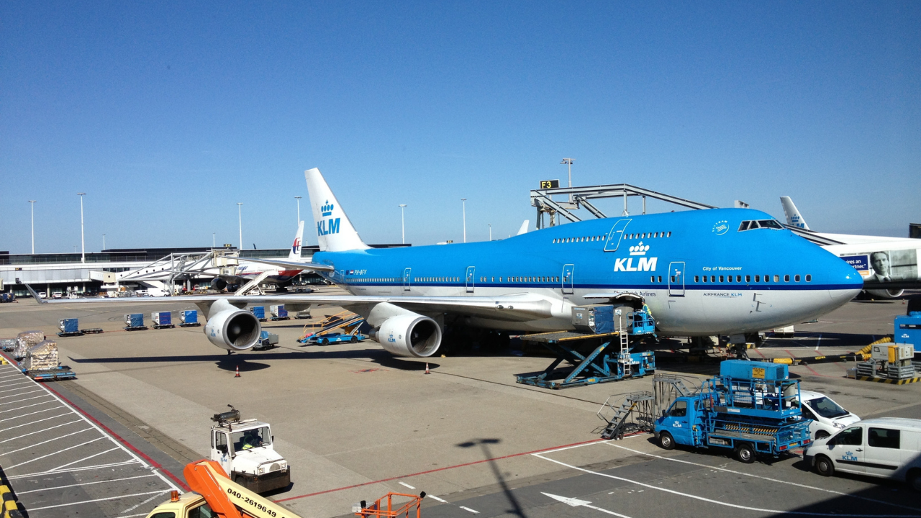

Verzekering dekt gevolgen geopolitieke spanningen niet altijd
Door geopolitieke spanningen in het Midden-Oosten is er minder vliegtuigbrandstof beschikbaar. Als deze situatie aanhoudt, kan dat binnen enkele weken gevolgen hebben voor de luchtvaart. Denk aan annulering van vluchten, extra tussenstops om te tanken en hogere ticketprijzen.
Reizigers die een reis- of annuleringsverzekering hebben afgesloten, kunnen alleen niet altijd op dekking rekenen in deze situaties. Een reis- en annuleringsverzekering is bedoeld voor situaties met een directe en individuele oorzaak, zoals ziekte, ongeval of diefstal. Uit de analyse blijkt dat luchtvaartverstoringen door externe factoren, zoals geopolitieke ontwikkelingen of verstoringen in de brandstofvoorziening, vaak niet onder de dekking van reis- en annuleringsverzekeringen vallen.
In veel gevallen ligt de verantwoordelijkheid bij de luchtvaartmaatschappij of reisorganisatie. Daardoor komt een claim via een reisverzekering vaak niet voor een vergoeding in aanmerking.
Verschillen tussen pakketreizen en losse boekingen
Het verschilt per type reis wat de financiële gevolgen zijn van verstoringen door een kerosinetekort of onrust op de (doorreis)bestemming. Bij een pakketreis ligt de verantwoordelijkheid voor de uitvoering van de reis bij de reisorganisatie. Wanneer een vlucht wordt geannuleerd of ingrijpend verandert, moet de organisatie een alternatief bieden of de reis (gedeeltelijk) terugbetalen.
Bij losse boekingen is die verantwoordelijkheid verdeeld over verschillende partijen. Bij annulering van een vlucht moet de luchtvaartmaatschappij een alternatief bieden of het vliegticket terugbetalen. Kosten voor bijvoorbeeld hotels, transfers of andere onderdelen van deze reis vallen meestal buiten deze verplichting en zijn vaak voor eigen rekening.
Is een bestemming tijdelijk niet bereikbaar door vluchtverstoringen? Dan bepaalt het type boeking in grote mate welke partij de kosten draagt en welke compensatie mogelijk is.
Reisadvies en onrust op bestemming
Als sprake is van ernstige onrust op een bestemming en het reisadvies wordt aangepast, kunnen aanvullende regels gelden. Bij een pakketreis kan de reisorganisatie de reis annuleren of aanpassen. Zij moeten dan een passend alternatief of terugbetaling aanbieden.
Bij losse boekingen is de situatie complexer. Annuleringsverzekeringen bieden meestal geen dekking wanneer een reisadvies wordt aangescherpt, tenzij dit expliciet in de polis staat. Als een luchtvaartmaatschappij zelf een vlucht annuleert, betalen zij het ticket doorgaans wel terug.
Europese passagiersrechten bieden basisbescherming
Hoewel een verzekering niet altijd uitkomst biedt, hebben reizigers wel Europese passagiersrechten (EU 261/2004). Deze verplichten luchtvaartmaatschappijen om bij annuleringen of lange vertragingen een keuze te bieden tussen terugbetaling of een alternatieve vlucht.
Daarnaast zijn luchtvaartmaatschappijen bij vertraging verplicht om maaltijden en, waar nodig, een verblijf te regelen. Deze verplichting geldt voor vluchten die vertrekken vanuit de EU en voor vluchten uitgevoerd door Europese luchtvaartmaatschappijen. Reisverzekeringen bieden soms een aanvullende vergoeding bij langdurige vertraging. Dit geldt meestal pas na acht tot twaalf uur vertraging. Het gaat vaak om een vast bedrag per dag.
Vooraf inzicht in rechten en dekking is belangrijk
Jeremy Broekman, expert schadeverzekeringen bij
Overstappen.nl
, benadrukt het belang van een goede voorbereiding op een reis:
“Reizigers verwachten soms dat hun reisverzekering alles dekt, maar bij een kerosinetekort door een geopolitiek conflict ligt de verantwoordelijkheid meestal bij de luchtvaartmaatschappij. In die gevallen biedt Europese wetgeving reizigers vaak de meeste bescherming van hun passagiersrechten. Het is belangrijk om die rechten als passagier te kennen.”
Broekman benadrukt dat het belangrijk is om vooraf goed te kijken naar de verschillen tussen pakketreizen en losse reizen. “Die keuze bepaalt wie verantwoordelijk is bij annuleringen of wijzigingen. Daarnaast is het verstandig om alle gemaakte kosten goed te documenteren, zodat reizigers deze eventueel kunnen claimen.”

About: Overstappen.nl
Overstappen.nl is een online vergelijkingssite die consumenten helpt bij het vinden van de beste deals op het gebied van o.a. energie, verzekeringen en telecom. Wij streven ernaar om consumenten inzicht te geven in hun uitgaven, zodat zij weloverwogen keuzes kunnen maken en geld kunnen besparen. We hebben gebruiksvriendelijke vergelijkingstools ontwikkeld die consumenten de mogelijkheid bieden om snel en gemakkelijk aanbieders te vergelijken en over te stappen naar betere opties.<br />
<br />
Sinds onze oprichting in 2012 hebben we al meer dan een miljoen consumenten geholpen aanzienlijke besparingen te realiseren via onze efficiënte en effectieve vergelijkingsdiensten.

Newsroom
View the full press release including more media in our Newsroom.
View the full press release
View all previous press releases

